三角形內角與外角
1 | 若△ABC的兩外角和為270°，則△ABC是哪一種三角形？  (A)直角三角形ˉ(B)銳角三角形 (C)鈍角三角形ˉ(D)不一定 | A
1 | 有一個三角形，它的兩個外角和為290°，則這個三角形是哪一種三角形？  (A)銳角三角形 (B)直角三角形 (C)鈍角三角形 (D)正三角形 | C
1 | 若在一個三角形的三個外角中，有一個等於140°，則下列哪一個不可能是其中另一個外角的度數？ (A)40° (B)50° (C)60° (D)70° | A
1 | 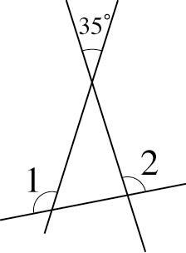  如圖，求∠1＋∠2＝？  (A)145°ˉ(B)180°ˉ(C)215°ˉ(D)250° | C
1 | 在△ABC中，∠A的外角為110°，∠B比∠C大30°，則∠C＝？  (A)40°ˉ(B)55°ˉ(C)70°ˉ(D)75° | A
1 | 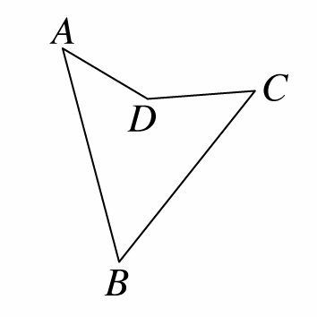  如圖，已知∠A＋∠B＋∠C＝145°，則∠ADC＝？  (A)120°ˉ(B)125°ˉ(C)135°ˉ(D)145° | D
1 | 下列有關正八邊形內角與外角度數的敘述，何者是正確的？  (A)內角和是外角和的4倍 (B)每一內角的度數是每一外角度數的5倍  (C)內角和與外角和的度數和為8×180°  (D)內角和與外角和的度數差為540° | C
1 | 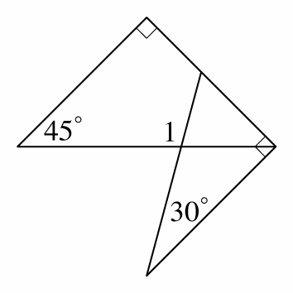  將一套三角板如圖重疊擺置，則∠1＝？  (A)100°ˉ(B)105°ˉ(C)110°ˉ(D)115° | B
1 | 已知△ABC中，∠A＝(3x－10)°、∠B＝(2x＋20)°、∠C＝(x－10)°，則此三角形為何種三角形？  (A)鈍角三角形ˉ(B)直角三角形 (C)等腰三角形ˉ(D)正三角形 | C
1 | △ABC中，若∠A＝∠B＋∠C，則 △ABC為  (A)銳角三角形 (B)直角三角形 (C)鈍角三角形 (D)等腰三角形 | B
1 | △ABC中，若∠A＞∠B＋∠C，則 △ABC為  (A)銳角三角形 (B)直角三角形 (C)鈍角三角形 (D)等腰三角形 | C
1 | 有一n邊形，已知從其中一個頂點最多可做出10條對角線，且此n邊形的內角和為180×m°，試求n＋m＝？(A)23ˉ(B)24ˉ(C)25ˉ(D)26 | B
1 | △ABC中，∠B＝43°，且∠C的外角＝125°，則∠A的外角是幾度？  (A)63 (B)54 (C)76 (D)98 | D
1 | 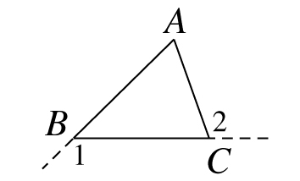  如圖，△ABC中，∠A＝65°，∠1為∠B的外角，∠2為∠C的外角，則∠1＋∠2＝？  (A)360° (B)245° (C)180° (D)270° | B
1 | 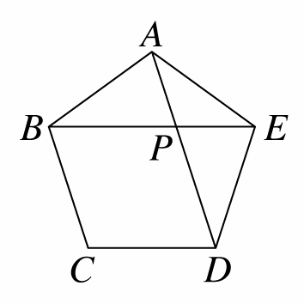  如圖，在正五邊形ABCDE中，∠APB＝？  (A)68°ˉ(B)72°ˉ(C)80°ˉ(D)84° | B
1 | 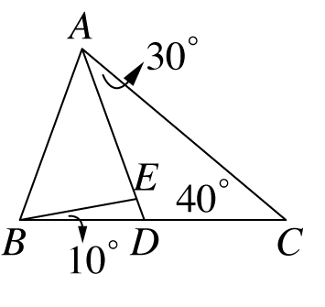  如圖，∠CAD＝30°，∠C＝40°，∠DBE＝10°，則∠AEB是多少度？  (A)60°ˉ(B)70°ˉ(C)80°ˉ(D)90° | C
1 | △ABC中，∠A：∠B：∠C等於下列何式時，可表示△ABC為直角三角形？  (A)2：3：3ˉ(B)3：4：5 (C)4：5：9ˉ(D)3：5：7 | C
1 | △ABC中，∠A的外角是107度，∠B的外角是123度，則∠C為多少？  (A)53° (B)50° (C)73° (D)130° | B
1 | 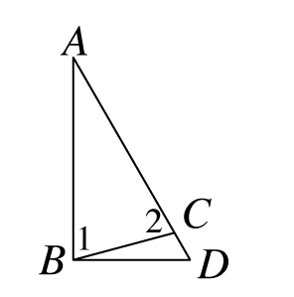  如圖，已知∠1＝∠2＝75°，且⊥，則∠D＝？  (A)35°ˉ(B)40°ˉ(C)55°ˉ(D)60° | D
1 | 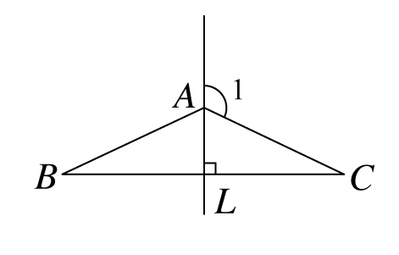  如圖，直線L為的中垂線，∠1＝115°，則△ABC是  什麼三角形？(A)正三角形 (B)等腰三角形  (C)直角三角形 (D)銳角三角形 | B
1 | 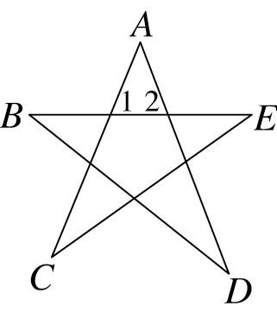  如圖，五角星形的五個頂點分別是A、B、C、D、E，則  ∠A＋∠B＋∠C＋∠D＋∠E＝？  (A)540 (B)360 (C)270 (D)180° | D
1 | 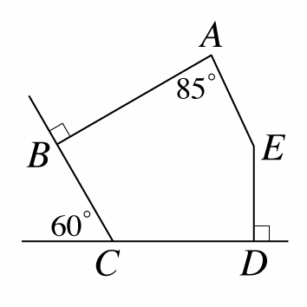  如圖，五邊形ABCDE中，∠B和∠D的外角均為直角，∠C的外角是60°，∠A＝85°，則∠E＝？  (A)150°ˉ(B)155°ˉ(C)160°ˉ(D)165° | B
1 | 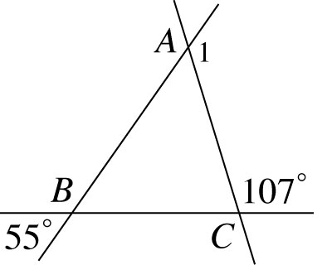  如圖，△ABC中，∠1為∠A的外角，求∠1為多少？  (A)125° (B)107° (C)162° (D)128° | D
1 | 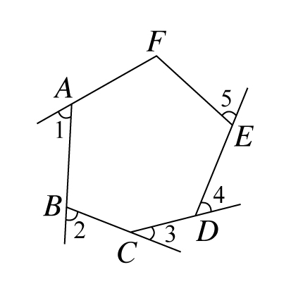  如圖，六邊形ABCDEF中，∠F＝108°，∠1、∠2、∠3、∠4、∠5分別為∠A、∠B、∠C、∠D、∠E的外角，  求∠1＋∠2＋∠3＋∠4＋∠5＝？  (A)240°ˉ(B)252°ˉ(C)276°ˉ(D)288° | D
1 | 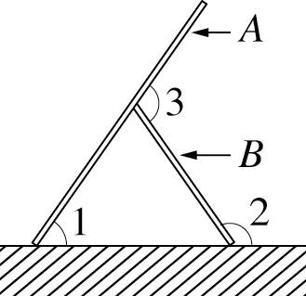  如圖是A、B兩片木板放在地面上的情形。∠1、∠2分別為A、B兩木板與地面的夾角，∠3是兩木板間的夾角。  若∠3＝110°，則∠2－∠1＝？  (A)55°ˉ(B)70°ˉ(C)90° (D)110° | B
1 | 已知一多邊形的內角和為900°，則此多邊形為何種多邊形？  (A)五ˉ(B)六ˉ(C)七ˉ(D)八 邊形 | C
1 | 等腰三角形ABC中，＝，∠B的外角為110°，則∠A＝？  (A)40°ˉ(B)45°ˉ(C)65°ˉ(D)70° | A
1 | 有關正六邊形與正十二邊形的比較，下列何者是正確的？  (A)內角和的比為1：2 (B)外角和的比為1：2  (C)每一外角的比為2：1 (D)每一內角的比為1：2 | C
1 | 在△ABC中，∠B的外角為100°，且∠A－∠C＝30°，則∠A＝？  (A)50°ˉ(B)65°ˉ(C)70°ˉ(D)75° | B
1 | 已知一等腰三角形的底角為67°，則其頂角的外角是多少度？  (A)133° (B)134° (C)135° (D)137° | B
1 | 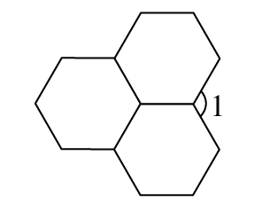  如圖為三個正六邊形組合成的圖形，則∠1＝？  (A)60°ˉ(B)90°ˉ(C)120°ˉ(D)150° | C
1 | 在△ABC中，若∠A＝∠C，∠B＝3∠A，則∠B＝？  (A)36°ˉ(B)72°ˉ(C)108°ˉ(D)144° | C
1 | 如圖，若△ABC與△BCD均為直角三角形，  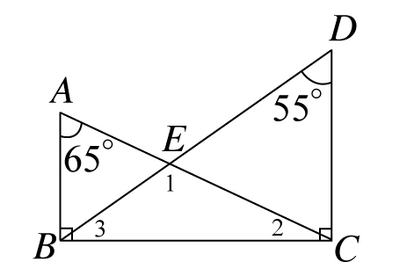  則下列何者正確？  (A)∠1＝100°ˉ(B)∠2＝25°ˉ  (C)∠3＝45°ˉ (D)∠DEC＝70° | B
1 | 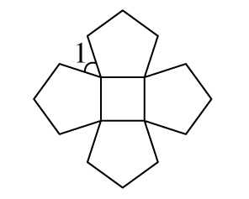  如圖，一個正方形被四個正五邊形包圍，則∠1＝？  (A)50°ˉ(B)52°ˉ(C)54°ˉ(D)56° | C
1 | 若正八邊形的每一個外角是a°，而正五邊形的每一個內角是b°，則a＋b＝？  (A)138ˉ(B)147ˉ(C)153ˉ(D)169 | C
2 | 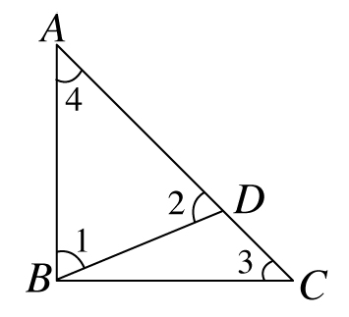  如圖，若∠ABC＝90°，∠1＝∠2，∠3＝∠4，則∠1＝？  (A)67°ˉ(B)67.5°ˉ(C)68°ˉ(D)68.5° | B
2 | 如圖所示，∠1＝115°、∠2＝75°、∠3＝100°、∠4＝20°、  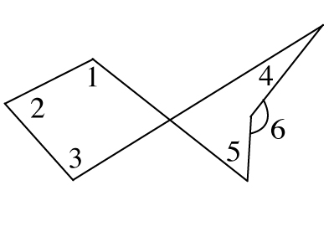  ∠5＝55°，求∠6＝？  (A)125°ˉ(B)135°ˉ(C)145°ˉ(D)155° | C
2 | 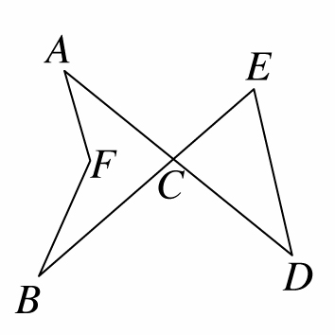  如圖，已知∠A＋∠B＝60°，∠E＋∠D＝100°，則∠AFB＝？  (A)130°ˉ(B)135°ˉ(C)140°ˉ(D)145° | C
2 | 若正n邊形，其任一內角為a度，且a為正整數，則n之值可能為多少？  (A)10ˉ(B)11ˉ(C)13ˉ(D)14 | A
2 | 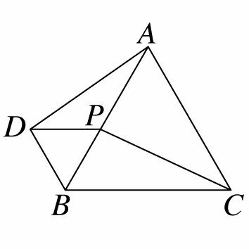  如圖，△ABC和△BDP為正三角形，∠BCP＝25°，求∠ADP＝？  (A)25°ˉ(B)35°ˉ(C)45°ˉ(D)60° | B
2 | 下列有關正十邊形的相關敘述，哪一個選項是錯誤的？  (A)內角和為360° (B)過一頂點可畫出7條對角線  (C)以一頂點畫對角線，可形成8個三角形 (D)每一個外角度數為36° | A
2 | 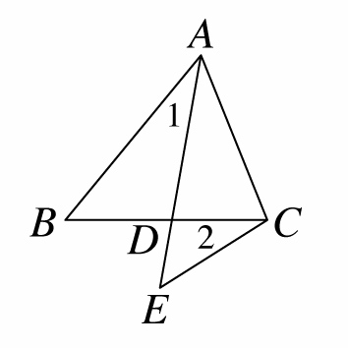  如圖，已知∠ADC＝80°，試求∠1＋∠B＋∠2＋∠E＝？  (A)150°ˉ(B)160°ˉ(C)200°ˉ(D)250° | B
2 | △ABC中，若45°＜∠A＜∠B＜90°，則 △ABC必為  (A)銳角三角形 (B)直角三角形 (C)鈍角三角形 (D)等腰三角形 | A
2 | 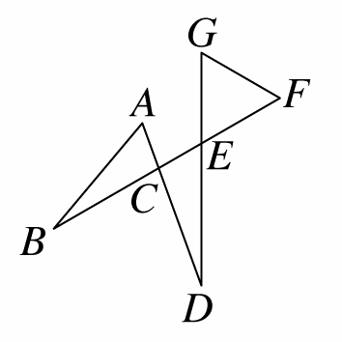  如圖，∠A＝∠F＝∠G＝3x°，∠B＝∠D＝x°，則x＝？  (A)15ˉ(B)18ˉ(C)20ˉ(D)22 | C
2 | 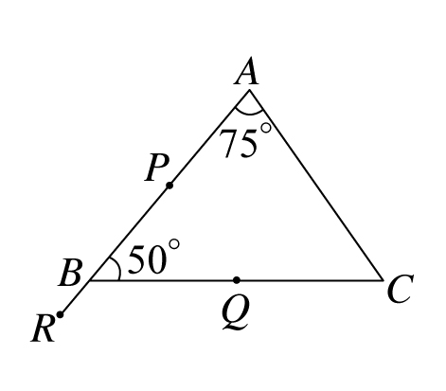  如圖，△ABC中，若∠A＝75°、∠ABC＝50°，則下列何者正確？(A)小可從P經A到C轉了75° (B)江民從P經B到C轉了50°(C)阿東從Q經B到R轉了50°  (D)大周從Q經C、A到R轉了360° | C
2 | 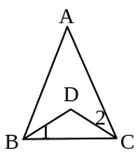  如圖，△ABC中，若＝，∠A＝44°，∠1＝∠2，則∠BDC＝？  (A)100°ˉ(B)112°ˉ(C)115°ˉ(D)120° | B
2 | 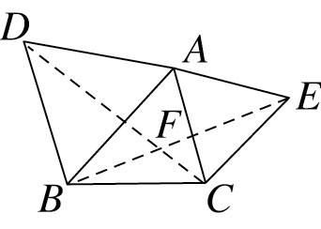  如圖，在△ABC中，分別以、為一邊，作正△ABD與正△ACE，連接、，則∠CFE＝？  (A)45°ˉ(B)50°ˉ(C)60°ˉ(D)65° | C
2 | 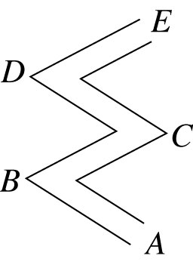  小康與父母利用假日去某觀光區遊玩，小康在湖中沿著「曲橋」行走，路線由A→B→C→D→E，若∠ABC＝∠BCD＝∠CDE＝60°，試問小康從A點至E點共轉了多少度？  (A)180° (B)360° (C)540° (D)720° | B
2 | 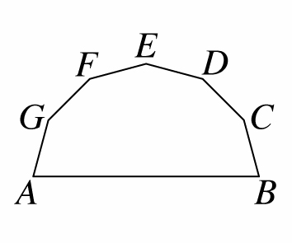  如圖，若∠C＝∠D＝∠E＝∠F＝∠G＝2∠A＝2∠B，  則∠A＋∠B＝？  (A)144°ˉ(B)150°ˉ(C)156°ˉ(D)162° | B
2 | 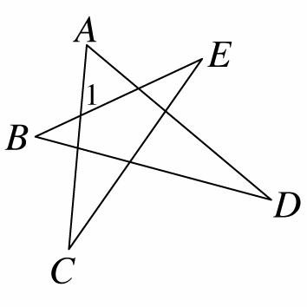  如圖，若∠1＝60°，∠A＝55°，∠B＝40°，則∠D＝？  (A)10°ˉ(B)15°ˉ(C)20°ˉ(D)25° | D
2 | 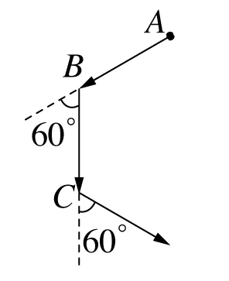  阿東由A點出發，直線前進20公尺到達B點後會向左轉60°，再往前走20公尺到C點後再左轉60°，依此規則一直走下去，最後會回到A點，請問阿東走到哪一點時與A點的距離最遠？  (A)Cˉ(B)Dˉ(C)Eˉ(D)F點 | B
2 | 一正六邊形的一內角是一外角的幾倍？  (A)2ˉ(B)3ˉ(C)4ˉ(D) 4.5 倍 | A
2 | △ABC中，若∠A－3∠B＋∠C＝0，則∠B的度數為多少？  (A)30°ˉ(B)45°ˉ(C)60°ˉ(D)80° | B
2 | 若一正n邊形的一內角度數與一外角度數比為7：2，則n等於多少？  (A)6ˉ(B)7ˉ(C)8ˉ(D)9 | D
2 | 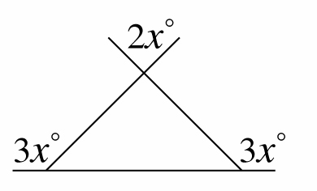  如圖，x的值為何？  (A)30ˉ(B)45ˉ(C)60ˉ(D)70 | B
2 | 已知某正k邊形其一個內角是一個外角的5倍，則k＝？  (A)13ˉ(B)12ˉ(C)11ˉ(D)10 | B
2 | 從一個凸七邊形其中的一個頂點，最多可作出a條對角線；這些對角線將此七邊形分割成b個三角形；再利用每一個三角形的內角和為180°，可以求得這個七邊形的內角和為c度。請問下列哪一個選項是正確的？ˉ  (A)a＝5 (B)b＝5 (C)c＝1080 (D)a×180＝cˉ | B
2 | 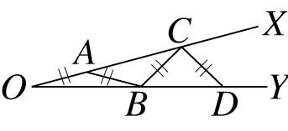  如圖所示，在∠XOY的兩邊依序取＝＝＝＝……，若∠XOY＝15°，則依此規律，最多可作出幾個等腰三角形？(A)4ˉ(B)5ˉ(C)6ˉ(D)7 個 | B
2 | 在等腰三角形ABC中，若∠A＝80°時，則∠B不可能是下列哪一個角度？  (A)80°ˉ(B)60°ˉ(C)50°ˉ(D)20° | B
2 | 在△ABC中，3∠A＝∠B，6∠A＝∠C，則∠C＝？  (A)36°ˉ(B)72°ˉ(C)108°ˉ(D)144° | C
2 | 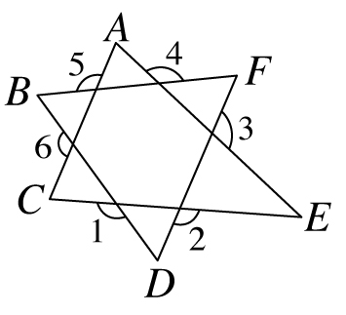  如圖，求∠1＋∠2＋∠3＋∠4＋∠5＋∠6＝？  (A)360°ˉ(B)540°ˉ(C)720°ˉ(D)900° | C
2 | 若一四邊形每一外角度數皆為整數，則下列何者不可能是此四個外角度數的比？  (A)4：3：2：1ˉ(B)2：3：4：5 (C)3：4：5：6ˉ(D)6：7：8：9 | B
2 | 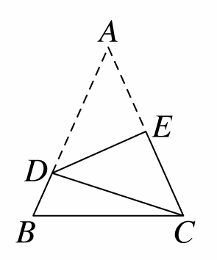  如圖，在△ABC中，＝，若將△ABC沿摺疊，使點A與點C重合，若∠BCD＝18°，則∠B＝？  (A)32°ˉ(B)48°ˉ(C)66°ˉ(D)70° | C
2 | 下列何者可以是等腰三角形的一組外角？  (A)60°、60°、80° (B)100°、100°、130°  (C)110°、125°、125° (D)120°、130°、140° | C
2 | 若一個正P邊形的一個內角是一個外角的11倍，則P＝？  (A)20ˉ(B)22ˉ(C)24ˉ(D)26 | C
2 | 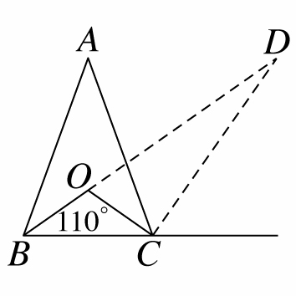  如圖，△ABC中，已知∠B與∠C的內角平分線之夾角為110°，則延長∠B的內角平分線與∠C的外角平分線交於D點，則∠BDC＝？(A)50°ˉ(B)40°ˉ(C)30°ˉ(D)20° | D
2 | 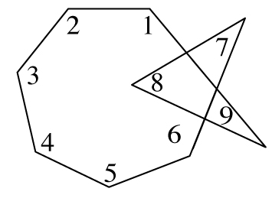  如圖，求∠1＋∠2＋∠3＋∠4＋∠5＋∠6＋∠7＋∠8＋∠9＝？  (A)720°ˉ(B)900°ˉ(C)1080°ˉ(D)1260° | B
2 | 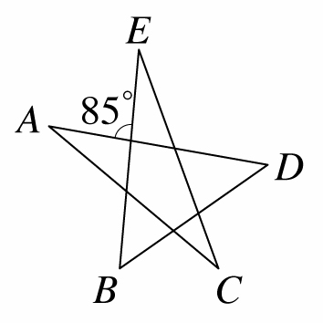  如圖，試求∠B＋∠D－∠A－∠C－∠E＝？  (A)10°ˉ(B)20°ˉ(C)30°ˉ(D)40° | A
2 | 五邊形ABCDE中，若6∠A＝2∠B＝3∠C＝12∠D，∠E＝20°，則∠C的外角是多少度？(A)18°ˉ(B)20°ˉ(C)22°ˉ(D)24° | B
2 | 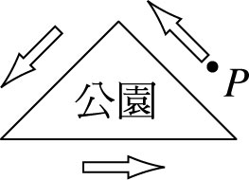  小軒沿著一三角形公園的周圍人行步道慢跑(如圖)，他沿同方向慢跑兩圈(從P點出發，再回到P點)，試問小軒共轉了幾度？  (A)360° (B)540° (C)720° (D)900° | C
2 | 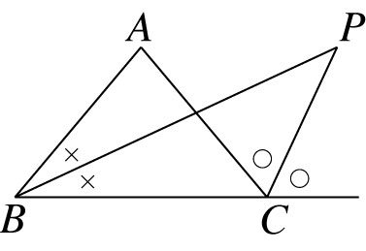  如圖，等腰△ABC中，∠B的角平分線與∠C外角的角平分線交於P點，若∠P＝40°，則∠A＝？  (A)60°ˉ(B)70°ˉ(C)80°ˉ(D)90° | C
2 | △ABC中，∠C的外角為145°，且2∠A－∠B＝65°，則2∠A－∠B＋∠C＝？  (A)30°ˉ(B)40°ˉ(C)90°ˉ(D)100° | D
2 | 若一n邊形的內角和為其外角和的3倍，則n＝？  (A)6ˉ(B)8ˉ(C)10ˉ(D)12 | B
2 | 若正n邊形的一內角為其一外角的9倍，則n＝？  (A)15ˉ(B)18ˉ(C)20ˉ(D)24 | C
2 | 如圖，已知∠1＝110°，∠2＝20°，∠3＝36°，∠4＝86°，  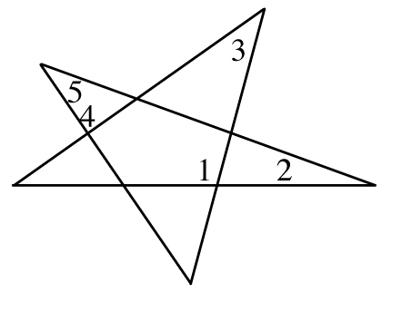  則∠5＝？  (A)40°ˉ(B)42°ˉ(C)44°ˉ(D)46° | A
2 | 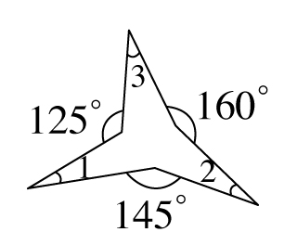  如圖所示，求∠1＋∠2＋∠3＝？  (A)60°ˉ(B)70°ˉ(C)80°ˉ(D)90° | B
2 | 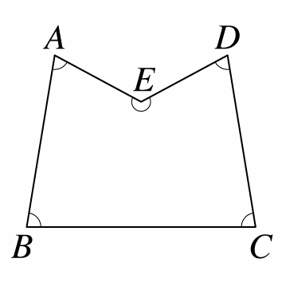  如圖，此多邊形的內角度數和，與下列哪一個多邊形的內角  度數和相等？  (A)正方形ˉˉ(B)正五邊形ˉ(C)正六邊形ˉ(D)正七邊形 | B
2 | 若一個正多邊形的內角是外角的3倍，則此多邊形是正幾邊形？  (A)正方形 (B)正六邊形 (C)正七邊形ˉ(D)正八邊形 | D
2 | 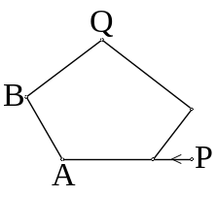  如圖是一個玩具車軌道圖，將白色車頭的玩具車自P點沿著箭頭  方向前進，途中經由A點轉向B點，再經由B點轉向Q點。若∠BAP＝130°、∠QBA＝95°。請問此玩具車至少共要轉多少度才能抵達Q點？(A)35°ˉ(B)55°ˉ(C)135°ˉ(D)225° | C
2 | 一多邊形的邊數與其對角線數相等，則此多邊形的內角和是多少？  (A)180°ˉ(B)360°ˉ(C)540°ˉ(D)720° | C
3 | 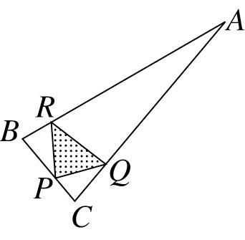  如圖，△ABC中，＝、＝、＝，且  ∠A＝20°，試求∠PRQ的度數為多少？  (A)45°ˉ(B)48°ˉ(C)50°ˉ(D)52° | C
3 | 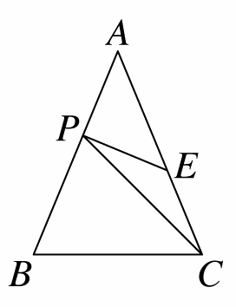  如圖，△ABC中，＝，＝，且＝＝，試求∠B為多少度？  (A)50.5°ˉ(B)54.5°ˉ(C)60.5°ˉ(D)67.5° | D
3 | 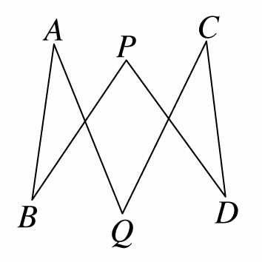  如圖，若∠A＝30°，∠B＝26°，∠C＝33°，∠D＝29°，  則∠P＋∠Q＝？  (A)118°ˉ(B)120°ˉ(C)242°ˉ(D)260° | A
4 | 如圖，∠A＝50°，∠D＝30°，∠B＝70°，  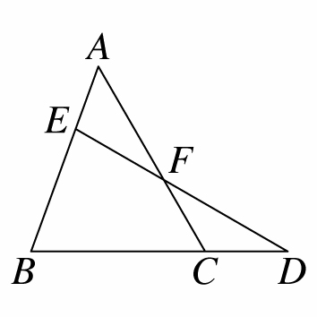  則∠CFE＝ˉˉˉˉ度。 | 150
4 | 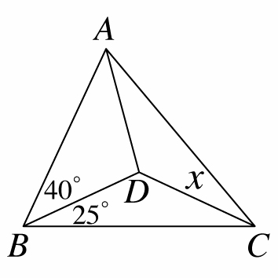  如圖，＝＝，則 x＝ˉˉˉˉ度。 | 25
4 | 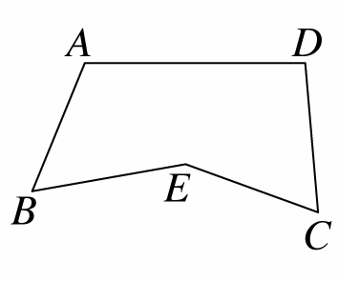  如圖，若∠BEC＝150°，則∠A＋∠B＋∠C＋∠D  ＝ˉˉ ˉˉ度。 | 330
4 | 在△ABC中，若∠A的外角是80°，∠B比∠C少16°，  則∠B＝ˉˉˉˉ度。
4 | 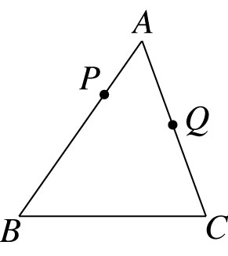  如圖，在△ABC中，∠B＝55°，∠C＝70°，P為上一點，Q為上一點，則：  (1)小欣由P點出發，經過B點、C點最後抵達Q點  ，則小欣一共轉了ˉˉˉˉ度。  (2)小文由P點出發，經過A點、Q點、C點、B點再回到P點，  則小文一共轉了ˉˉˉˉ度。 | 235° 360°
4 | 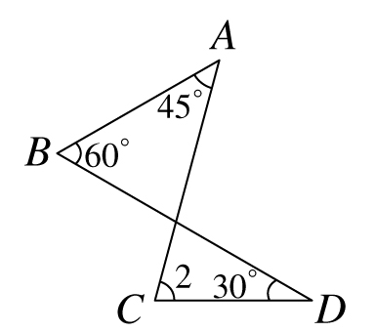  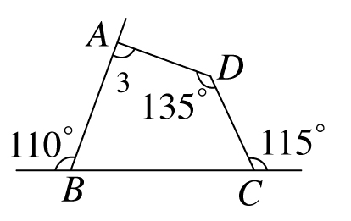  求下列各圖中的∠1、∠2、∠3的度數  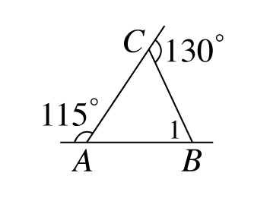  (1)∠1＝ˉˉˉˉ度。  (2) ∠2＝ˉˉˉˉ度  (3) ∠3＝ˉˉˉˉ度 | (1)65  (2)75  (3)90
4 | 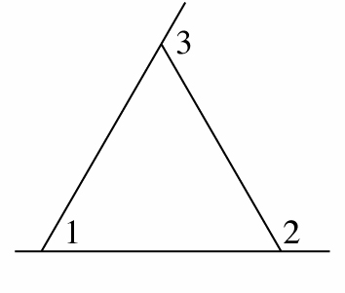  如圖，若∠3＝120°，則∠2－∠1＝ˉˉˉˉ度。 | 60
4 | 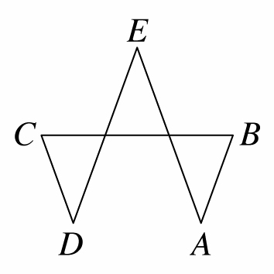  如圖，若∠E＝40°，則∠A＋∠B＋∠C＋∠D＝ˉˉˉˉ度。 | 220
4 | 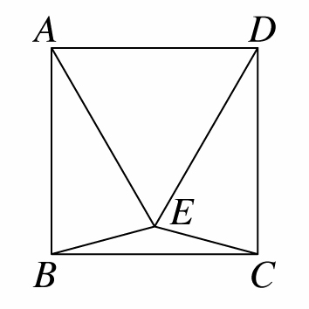  如圖，四邊形ABCD為正方形，△AED為正三角形，  則∠BEC＝ˉˉˉˉ度。 | 150
4 | 一等腰三角形頂角的度數等於一底角度數的2倍，  那麼此頂角為ˉˉˉˉ度。 | 50
4 | 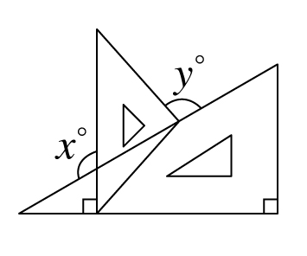  如圖，一套三角板有兩塊，其中一塊為等腰直角三角形，另一塊三內角為30°、60°、90°，試問：  (1)x＝ˉˉˉˉ。ˉ(2)y＝ˉˉˉˉ。 | 120  105
4 | 如圖，x－y之值為ˉˉˉˉ。  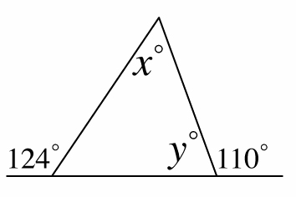 | -16
4 | 若一等腰三角形頂角的度數等於一底角度數的3倍，則此頂角＝ˉˉˉˉ度。 | 108
4 | 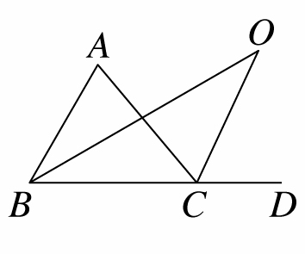  如圖，△ABC中，∠B的角平分線與∠C外角的平分線相交於O點，如果∠A＝70°，則∠BOC＝ˉˉˉˉ。 | 35
4 | 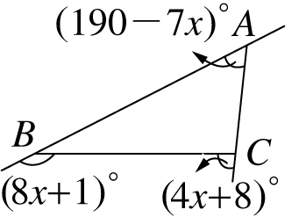  如圖，△ABC中，∠A＝(190－7x)°，∠B和∠C的外角分別為  (8x＋1)°與(4x＋8)°，則 x之值＝ˉˉˉˉ。ˉ | 19
4 | 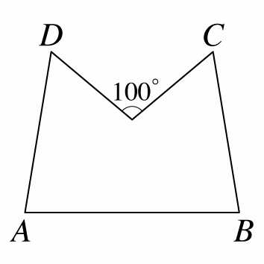  如圖，求∠A＋∠B＋∠C＋∠D＝ˉˉˉˉ度。 | 280
4 | 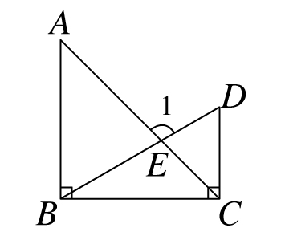  如圖，∠ABC＝∠DCB＝90°，＝，∠D＝60°，  則∠1＝ˉˉˉˉ度。 | 105
4 | 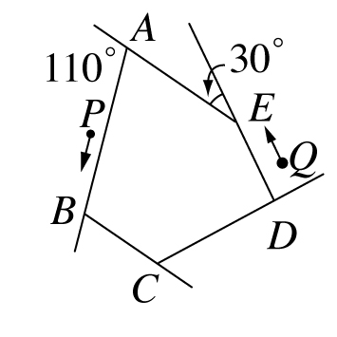  如圖，一座五邊形的公園，今由P點出發，以逆時針方向繞著公園散步，當走到Q點處時，請問圖形上的箭頭方向  共轉了ˉˉˉˉ度。 | 220
4 | 在△ABC中，∠B的外角為125°，∠C比∠A小25°，  則∠A＝ˉˉˉˉ度。 | 75
4 | 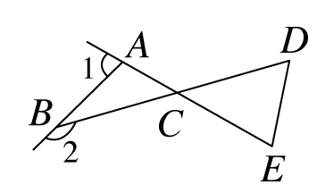  如圖，已知∠1＝(5x＋15)°，∠2＝(10x－5)°，  ∠ACD＝(7x＋20)°，則∠D＋∠E＝ˉˉˉˉ度。 | 125
4 | 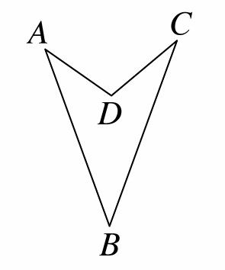  如圖，如果∠A＝35°，∠B＝40°，∠C＝30°，  則∠ADC＝ˉˉˉˉ度。 | 105
4 | 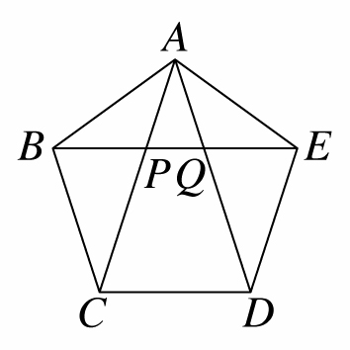  如圖，正五邊形ABCDE中，求：  (1)∠APE＝  (2)∠CAD＝ | 72  36
4 | 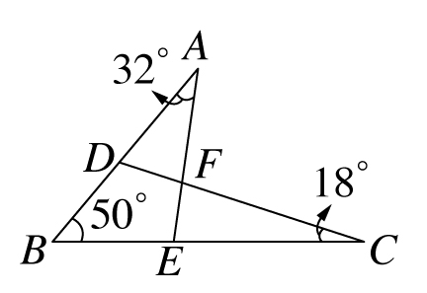  如圖，已知∠A＝32°，∠B＝50°，∠C＝18°，  請問∠FEC＝  ∠DFE＝ | 82  100
4 | 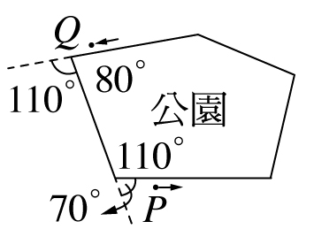  如圖，小美從P點出發，繞著五邊形的公園外圍散步：  (1)當她走到Q點處時，她轉了幾度？  (2)當她回到P點處時，她共轉了幾度？ | 180  360
4 | 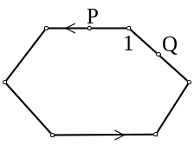  如圖是某遊樂區中「天鵝船」行進路線平面圖，其中∠1＝110°  ，請問船由起點P依箭頭指示方向走到Q點共轉了幾度？ | 290
4 | 如圖，在△ABC中，∠A＝80°，∠B和∠C的平分線交於O，  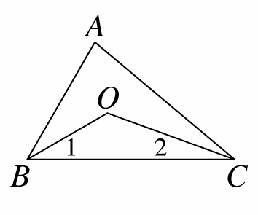  則∠BOC＝ | 130
4 | 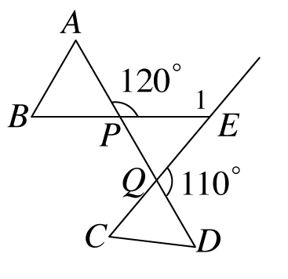  如圖，∠APE＝120°，∠DQE＝110°，  則∠A＋∠B＋∠C＋∠D＋∠E＝ | 280
4 | 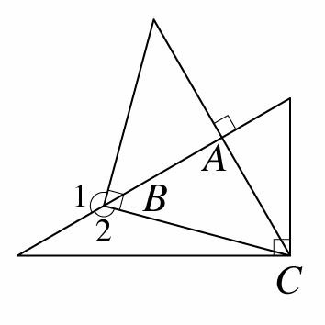  將兩塊30°-60°-90°及45°-45°-90°的三角板疊合如圖示，  則∠1＝ | 135
5 | ΔABC中，＝，若平分∠ABC交於D，且＝，  則∠A＝ˉˉˉˉ度。 | 36
5 | 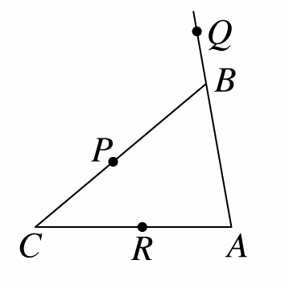  如圖，已知∠A：∠B＝4：3、∠A：∠C＝2：1，試問：  若阿杰從Q點出發，經Q→B→A→R→C→P的路線到達P點，則阿杰共轉了ˉˉˉˉ度。 | 240
5 | 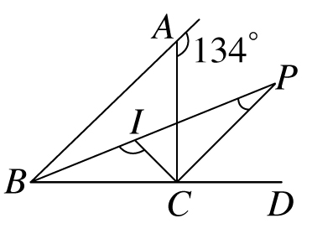  如圖，△ABC中，∠A的外角為134°，∠B和∠C的內角平分線相交於I點，∠B的內角平分線和∠C的外角平分線相交於P點，求：(1)∠BIC＝ˉˉˉˉ度。(2)∠P＝ˉˉˉˉ度。 | 113  23
5 | 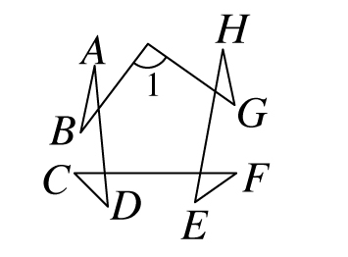  三原利用摺紙，摺出一個蛙形圖案，如圖所示，若∠1＝92°，則∠A＋∠B＋∠C＋∠D＋∠E＋∠F＋∠G＋∠H＝ˉˉˉˉ度。 | 272
5 | 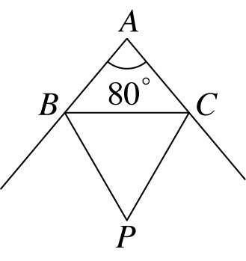  如圖，等腰△ABC中，＝，若、分別平分∠B、  ∠C的外角，則∠BPC＝ˉˉˉˉ。 | 50
5 | 如圖，△ABC中，∠A＝80°，∠C＝50°，∠DOE＝100°，  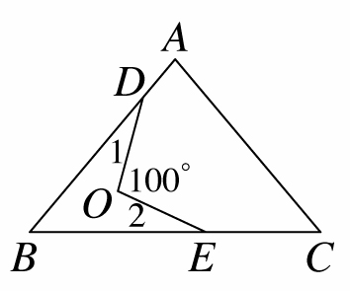  則∠1＋∠2＝ˉˉˉˉ度。 | 50
5 | 已知一七邊形的一內角度數為146°，其餘各內角的度數比為2：6：3：4：5：6，那麼此七邊形最大內角的度數是ˉˉˉˉ度。 | 174
5 | 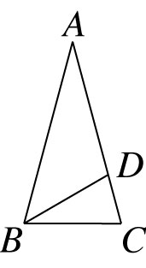  如圖，△ABC中，∠A＝30°，且＝，＝，  則∠ABD＝ˉˉˉˉ度。 | 45
5 | 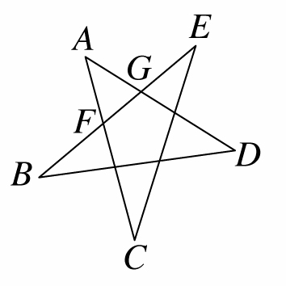  如圖， ＝，∠CFG＝115°，求：  (1)∠A＝ˉˉˉˉ度。ˉ  (2)∠B＋∠D＝ˉˉˉˉ度。 | 50  65
5 | 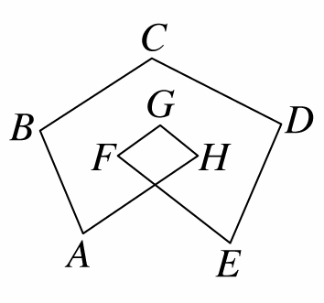  如圖，∠A＋∠B＋∠C＋∠D＋∠E＋∠F＋∠G＋∠H  為ˉˉˉˉ度。 | 720
5 | - ABC中，4∠A＝5∠B，∠B：∠C＝4：3，  那麼△ABC是ˉˉˉˉ角三角形 | 銳
5 | 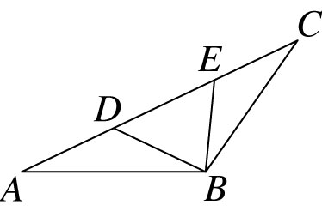  如圖，△ABC中，＝、＝，且∠DBE＝70°，  則∠ABC＝ˉˉˉˉ度。 | 125
5 | 已知一正n邊形的一個內角度數與一外角度數的比為5：2，  則n＝ˉˉˉˉ。 | 7
5 | 如圖，ABCDE為正五邊形，PCDQ為一正方形，  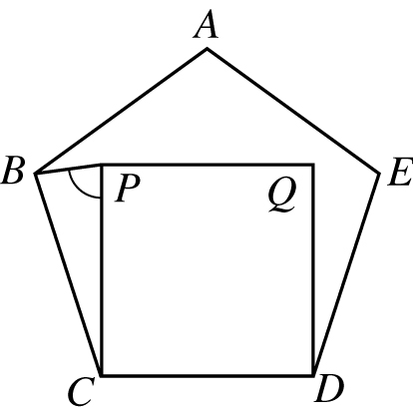  則∠BPC＝ˉˉˉˉ度。 | 81
5 | 如圖，在△ABC中，設＝，且D介於A、B之間，  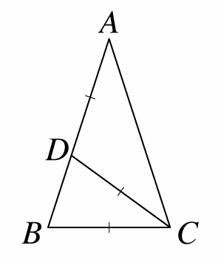  若＝＝，則∠A＝ˉˉˉˉ度。 | 36
5 | 一正n邊形的每一內角為一外角的6倍，  則n＝ˉˉˉˉ。 | 14
5 | 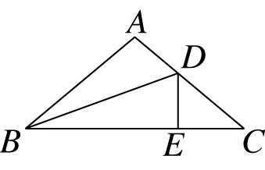  如圖，等腰三角形ABC中，＝、∠A＝100°，平分∠ABC，＝，則∠BDE的度數為ˉˉˉˉ。 | 45
5 | 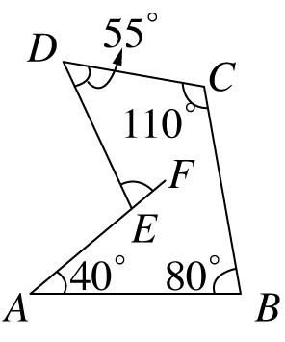  如圖，則∠DEF＝ˉˉˉˉ度。 | 75
5 | 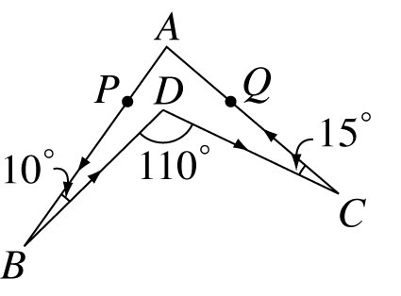  如圖，小庭從P點走到Q點，其路線為P→B→D→C→Q，則小庭共轉了ˉˉˉˉ度。 | 405
5 | 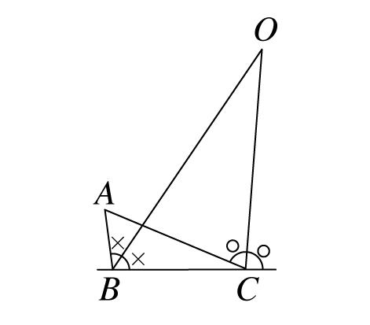  如圖，△ABC中，∠A＝60°，若∠B的平分線與∠C的外角平分線交於O，則∠BOC＝ˉˉˉˉ度。 | 30
5 | 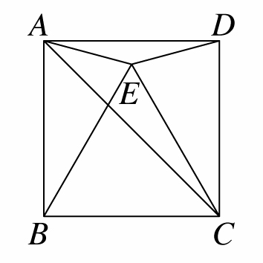  如圖所示，已知四邊形ABCD為正方形，△BCE為正三角形，則∠CAE＝ˉˉˉˉ度。 | 30
5 | 一正多邊形的外角是內角度數的，  則邊數為ˉˉˉˉ | 18
5 | 若四邊形ABCD中，∠A＝∠C＝5∠B＝5∠D，  則∠A＝ˉˉˉˉ度，∠D＝ˉˉˉˉ度。 | 150  30
5 | 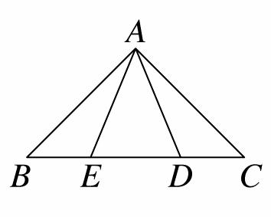  如圖，直角△ABC的斜邊上上取二點D、E，使＝，＝，則∠EAD＝ˉˉˉˉ度。 | 45
5 | 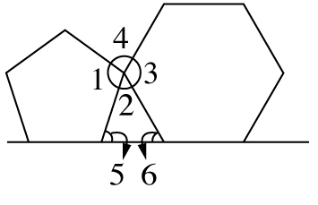  將正五邊形與正六邊形併排後得到如圖，試分別求出  ∠2＝ ；∠4＝ | 48  84
5 | 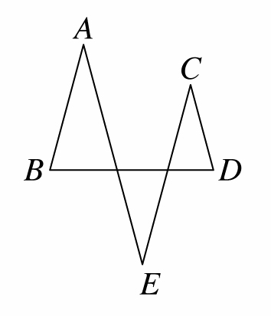  如圖，若∠E＝30°，  求∠A＋∠B＋∠C＋∠D＝ | 210
5 | 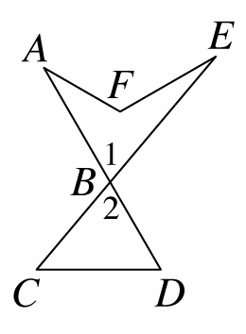  如圖，與相交於B，如果∠A＝30°，∠E＝20°，∠C＝50°，∠D＝60°，則∠AFE＝ | 120
5 | 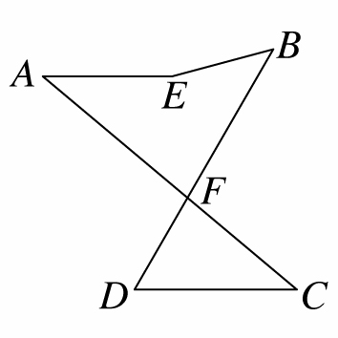  如圖，已知∠A＋∠B＝85°，∠C＋∠D＝100°，  則∠AEB＝ | 165
5 | 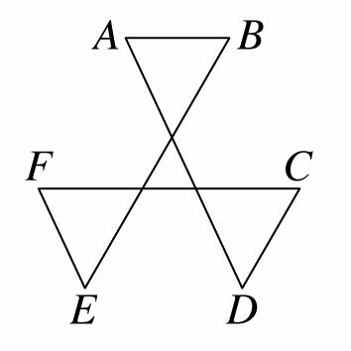  如圖，求∠A＋∠B＋∠C＋∠D＋∠E＋∠F的度數。 | 360
5 | 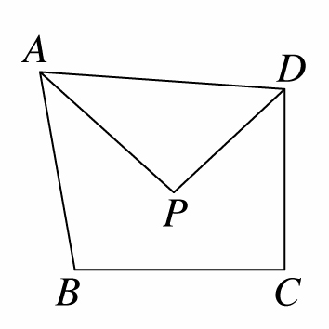  如圖，平分∠BAD，平分∠ADC，若∠B＝100°，∠C＝90°，求：(1)∠A＋∠D＝  (2)∠APD＝ | 170  95
5 | 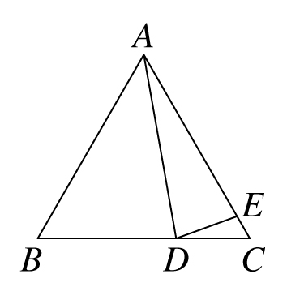  如圖，已知＝，＝，且∠BAD＝40°，  則∠CDE的度數為何？ | 20
5 | 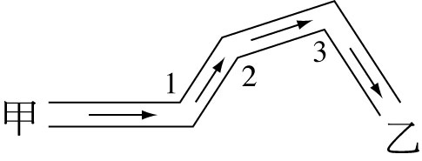  小清跟同學去泛舟，船順著河道走，如圖所示，其中∠1＝123°，∠2＝141°，∠3＝105°。請問由甲地到乙地，  小清共轉了幾度？ | 171
5 | 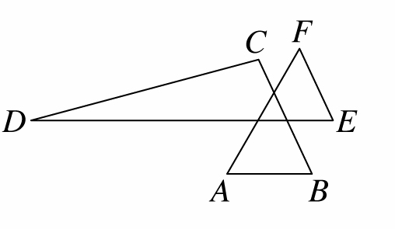  如圖，∠C＝100°，∠E＝60°，則  ∠A＋∠B＋∠D＋∠F＝ | 200
5 | 已知△ABC為直角三角形，若∠A＝2∠B，則∠B可能是多少度？  (2解) | 45  30
5 | 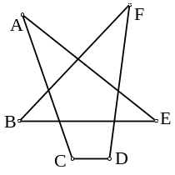  如圖，∠A＋∠B＋∠C＋∠D＋∠E＋∠F＝ˉˉˉˉ度 | 720
5 | 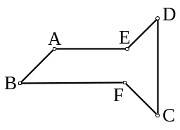  如圖，∠AED＝120°，∠BFC＝130°  ∠A＋∠B＋∠C＋∠D＝ˉˉˉˉ度 | 450
6 | 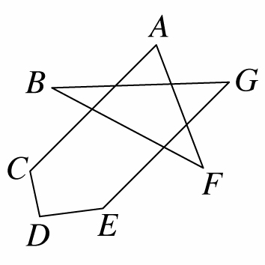  如圖，∥，求：  (1)∠A＋∠B＋∠F＋∠G＝ˉˉˉˉ度。  (2)∠A＋∠B＋∠C＋∠D＋∠E＋∠F＋∠G＝ˉˉˉˉ度。 | 180  540
6 | 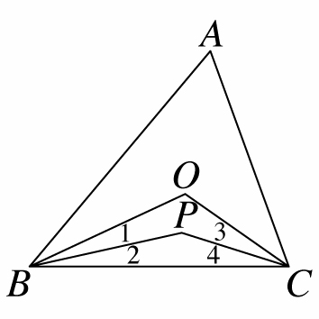  如圖，在△ABC中，若∠A＝60°，與平分∠ABC與∠ACB，且∠1＝∠2，∠3＝∠4，則∠BOC＋∠BPC是多少度？ | 270

